目录

前言 2

1. 项目及项目区概况 3

1.1项目概况 3

1.1.1地理位置 3

1.1.2主要技术指标 3

1.1.3项目投资 3

1.1.4项目组成及布置 3

1.1.5施工组织及工期 3

1.1.6土石方情况 4

1.1.7征占地情况 4

1.1.8移民安置和专项设施改（迁）建情况 4

1.2项目区概况 4

1.2.1自然条件 4

1.2.2水土流失及防治情况 5

2水土保持方案和设计情况 6

2.1主体工程设计 6

2.2水土保持方案 6

2.3水土保持方案变更 6

2.4水土保持后续设计 6

3水土保持方案实施情况 7

3.1水土流失防治责任范围 7

3.2弃渣场设置 7

3.3取土场设置 7

3.4水土保持措施总体布局 7

3.4.1水土保持方案的防治分区及措施总体布局 7

3.5水土保持设施完成情况 8

3.5.1工程措施 8

3.5.2植物措施 9

3.5.3临时措施 10

3.6水土保持投资完成情况 10

4水土保持工程质量 12

4.1质量管理体系 12

4.1.1建设单位 12

4.1.2监理单位 12

4.1.3施工单位 12

4.1.4质量监督单位 12

4.2各防治分区水土保持工程质量评定 13

4.2.1项目划分及结果 13

4.2.2各防治分区工程质量评定 13

4.3弃渣场稳定性评估 16

4.4总体质量评价 16

5项目初期运行及水土保持效果 16

5.1初期运行情况 16

5.2水土保持效果 17

5.3公众满意度调查 17

6水土保持管理 17

6.1组织领导 17

6.2规章制度 17

6.3建设管理 18

6.4水土保持监测 18

6.5水土保持监理 18

6.6水行政主管部门监督检查意见落实情况 18

6.7水土保持补偿费缴纳情况 18

6.8水土保持设施管理维护 19

7结论 20

7.1结论 20

7.2遗留问题安排 20

# 前言

四川中翼机电科技有限公司电子式电力互感器项目（以下简称本项目）的建设，是符合国家“十一五”规划，符合国家智能电网的发展，完善智能电网的建设项目。全面提高电网的安全性、智能化和信息化，推动电网的进一步发展；推出具有专有知识产权的相关产品，形成与国际知名大公司同等的技术与市场的竞争能力。

前期工作

2010年10月9日青神县发展和改革委员会通过了关于四川中翼机电科技有限公司新建电子式电力互感器项目申请备案的请求，备案号：川投资备【51142510100901】0048号。

2010年9月8日青神县人民政府和四川中翼机电科技有限公司达成了四川中翼机电科技有限公司在青神县投资的相关事宜。

2011年2月23日青神县水务局通过了关于对《四川中翼机电科技有限公司新建电子式电力互感器项目水土保持方案报告书》的审查批复（青水函{2011}7号）。

2011年6月16日经青神县住房和城乡规划建设局审定，本建设工程符合城乡规划要求，颁发了建设工程规划许可证（建字第511425201100094号）。

2014年2月9日经青神县住房和城乡规划建设局审核本项目用地符合城乡规划要求，颁发了建设用地规划许可证（地字第511425201100094号）。

2014年8月13日青神县住房和城乡规划建设局根据《中华人民共和国建筑法》第八条规定，经审查，本建筑工程符合施工条件，准予施工，颁发了中华人民共和国建筑工程施工许可证（编号51383020140813）。

本项目总占地4.8hm2,其中：永久占地3.46hm2，临时用地（拌合场）0.64hm2，临时堆土场0.57hm2，直接影响区0.13hm2，项目占地类型主要为水田、旱地、宅基地。

投资：本项目总投资为11984万元，其中生产工厂土建投资为1680万元。

建设工期：施工计划为2010年12月开工建设，2011年8月一期全面建成投产；2013年11月开工建设，2014年4月二期建成投产，建设工期12个月。实际为2011年4月开工，2011年9月一期竣工；2016年8月21日开工，2017年5月二期竣工。

二、工程建设情况

本项目建设单位为四川中翼机电科技有限公司，监理单位为四川省眉山市同济建设咨询监理有限公司，设计单位为四川省青神县吉元建筑设计有限公司，施工单位为青神县宇通建筑工程有限公司，质量监督机构为青神县建设工程质量安全监督站。

# 项目及项目区概况

## 1.1项目概况

1.1.1地理位置

项目位于青神县竹艺大道1号，东临竹艺大道，南规划道路，西临五更村5组，北规划道路。

1.1.2主要技术指标

本项目总占地4.8hm2，其中永久占地3.46hm2，临时堆土场占地0.57hm2，直接影响区占地0.13hm2，拌合场占地0.64hm2。

表1.1-1主要技术指标表

|  |  |  |  |
| --- | --- | --- | --- |
| 序号 | 名称 | 单位 | 数量 |
| 1 | 总占地面积 | m2 | 46690 |
| 2 | 总建筑面积 | m2 | 15652.8 |
| 其中 | 生产用房 | m2 | 10000 |
|  | 办公楼 | m2 | 1122 |
|  | 职工宿舍 | m2 | 3200 |
|  | 其他附属设施 | m2 | 1330.8 |
| 3 | 道路及硬化区域 | m2 | 18980.95 |
| 4 | 绿化面积 | m2 | 12506.25 |
|  | 绿化率 | % | 25 |

1.1.3项目投资

本项目总投资11984万元，全部由业主自筹。

1.1.4项目组成及布置

本项目主要建设内容包括生产用房，办公楼，职工宿舍，其他附属设施等。总用地面积46690m2，其中地上建筑面积15652.8m2，无地下建筑物。根据水土保持方案分区要求，项目区平面布置大致可分为两个一级区，项目建设区，直接影响区，其中项目建设区中分主体工程区，临时堆土区和拌合场区三个二级区。

|  |  |  |  |
| --- | --- | --- | --- |
| 项目分区 | | 面积(hm2) | 项目组成和建设内容 |
| 项目建设区 | 主体工程区 | 3.46 | 建筑物，道路硬化 |
| 拌合场区 | 0.64 | 拌合场生产 |
| 临时堆土场区 | 0.57 | 临时堆土 |
| 直接影响区 | 临时占地1.5米内 | 0.13 | 排水沟开挖 |
| 合计 |  | 4.8 |  |

1.1.5施工组织及工期

根据本项目方案和建设规模，技术标准以及具体的场地建设条件，综合社会

经济分析、市场需求及企业对本项目建设的迫切性，本项目2011年4月开工，2011年9月一期竣工；2016年8月21日开工，2017年5月二期竣工，总工期13个月。

1.1.6土石方情况

本项目建设期内基础开挖量为1956m3，回填量19578m3，借方1762m3；由于开挖量小于回填量，回填方量主要以砂卵石填料为主，所以不另设取土场。砂卵石填料由附近河滩砂场供给，其砂场水保方案由砂场另作。

1.1.7征占地情况

本项目总占地4.8hm2,其中：主体工程占地3.46hm2，临时用地（拌合场）0.64hm2，临时堆土场0.57hm2，直接影响区0.13hm2，项目占地类型主要为水田、旱地、宅基地。

表1.1-4 项目占地情况表单位：hm2

|  |  |  |  |  |  |  |
| --- | --- | --- | --- | --- | --- | --- |
| 区域 |  | 占地类型及占地面积 | | | | 合计 |
| 水田 | 旱地 | 宅基地 | 非耕地 |
| 永久占地 | 建筑占地 | 3.26 | 0.16 | 0.04 |  | 3.46 |
| 临时占地 | 堆土场 |  |  |  | 0.57 | 0.57 |
| 弃土场 |  |  |  |  |  |
| 拌合场 |  | 0.64 |  |  | 0.64 |
| 直接影响区 | 厂区围墙1.5米以外区域长864m | 0.10 | 0.03 |  |  | 0.13 |
| 合计 |  | 3.36 | 0.83 | 0.04 | 0.57 | 4.8 |

1.1.8移民安置和专项设施改（迁）建情况

该项目需拆迁户少，面积小，采用就地安置，由建设单位根据当地拆迁等相关政策、当地政府负责具体拆迁安置工作。其水土流失治理属新建项目范畴，其水土流失将由建设单位或业主负责治理。

## 1.2项目区概况

1.2.1自然条件

（1）地形地貌

青神县地貌以县城为中心，呈盆地地貌，盆地中心地形丰富，坝丘山河湖俱全。平均海拔547m，最高719.7m，最低375m，县城海拔393.8m。东部以龙泉山脉为主体，山岭连绵起伏，称为“东山”；西部以眉山向斜南东翼延伸部分为主体，丘陵透逸相续，称为“西山”;“两山”隔江环峙，形成盆周，中部为岷江冲积平坝，地势平坦开阔。

（2）气象

项目所在区域青神县气候属亚热带湿润气候范畴。主要气候特点是：气候温和，雨量充沛，四季分明，冬迟春早，无霜期长，多年平均气温17.1℃，日照 1181.7小时，夏季平均气温25.5℃，冬季7.7℃，春秋两季17.5℃。年无霜期平均313

天。多年平均降雨量1118.40mm，4～9月集中全年降水量的85%，最大日降雨量248.2mm，年均蒸发量900mm，最小蒸发量450mm。年平均相对湿度85%，各月平均湿度都在79～88％之间。

（3）水文

项目所在地附近的主要河流为岷江，岷江流域降雨季节变化明显，汛期暴雨频发，尤其集中在6～9月，夏秋两季雨量可占全年的80%以上。多年平均年降水量达1100～1600mm，岷江中、下游多年平均年降水量在900～1300mm之间。岷江全流域实测年最大降水量为紫坪铺站的2434.8mm（1947年）。

主要水利工程为鸿化堰。岷江位于项目区东侧，直线距离约1.1km；鸿化堰有一条支渠从项目区东侧约1.7km处通过，两大水系离项目区都较近。项目区内地下水分为上层滞水和孔隙潜水两类。根据地勘资料，静止地下水位介于地表下2.05～3.30m之间。

（4）土壤

项目区内土壤以黄壤土和水稻土为主。黄壤土矿物质养料丰富，宜种性强，生产性能好，并有部分酸性土壤分布，适于多种粮食和经济作物的布局种植；但有机质含量不高，矿质土面积大，通透性强，保水保肥抗旱能力差。

（5）植被

本项目所在为亚热带常绿阔叶林区，常见树种有青杠、石栎、樟树、木姜子、桢楠等。据资料显示，项目区林草覆盖率达到46.50%。通过调查，项目区主要树种有樟树、柜桉、柏树、松树、小叶女贞等，主要草种有三叶草、高羊茅、百喜草等。但没有国家珍稀保护植物。

1.2.2水土流失及防治情况

项目区土壤侵蚀类型主要为水力侵蚀，流失形式以面蚀为主，部分为沟蚀。水土流失现状是在对工程区地形地貌的条件、土壤植被等影响水土流失的自然因素调查基础上，结合土壤侵蚀遥感资料分析，根据《土壤侵蚀分类分级标准》（SL190－2007）的划分，工程区域位于西南土石山区，土壤侵蚀类型以水力侵蚀为主，水土流失允许值为500t/km2.a。由于项目区占地面积较小，各分区内的地貌、气候条件一致，水土流失现状也相同，结合对项目占地区水土流失现状调查，通过计算得出项目区平均土壤侵蚀模数为1002.5t/km2.a，年度水土流失量16.84t/km2.a，属轻度侵蚀。不涉及崩塌、滑坡危险区和泥石流易发区。项目区所在眉山市青神县均不在国家级和省级两区复核划分成果名单中。

# 2水土保持方案和设计情况

## 2.1主体工程设计

2011年1月，东坡区水土保持监督站水工程技术咨询设计所完成了《四川中翼机电科技有限公司电子式电力互感器项目水土保持方案报告书》

2011年1月24日，眉山水务局召开了《四川中翼机电科技有限公司电子式电力互感器项目水土保持方案报告书（送审稿）》的审查会。

2011年2月23日青神县水务局通过了关于对《四川中翼机电科技有限公司新建电子式电力互感器项目水土保持方案报告书》的审查批复（青水函{2011}7号）。

## 2.2水土保持方案

2011年1月，东坡区水土保持监督站水工程技术咨询设计所完成了《四川中翼机电科技有限公司电子式电力互感器项目水土保持方案报告书》

2011年2月23日青神县水务局通过了关于对《四川中翼机电科技有限公司新建电子式电力互感器项目水土保持方案报告书》的审查批复（青水函{2011}7号）。

批复的主要建设内容有：项目总占地面积为46690m2，总建筑面积3.46万m2，主要由生产车间建筑面积1万m2、办公大楼建筑面积0.11万m2、生活区宿舍砖混建筑面积0.32万m2，其他附属设施0.13万m2，道路面积：0.79万m2，广场面积：0.35万m2，停车场面积：0.76万m2，该工程永久占地3.46hm2，建设工期12个月，建设投资1680万元。项目区总占地面积4.67hm2，直接影响区0.13hm2。

防止责任范围划分项目划分为两个一级防治分区：项目建设区和直接影响区，其中项目建设区又分为3个二级区，分别为主体工程区，拌合场区，临时堆土区，水土流失量控制在允许土壤流失量为500t/k㎡.a。损坏或占用水土保持设施面积3.67hm2 ，新增水土保持静态投资0.72万元。

## 2.3水土保持方案变更

本项目无水土保持方案重大变更。

## 2.4水土保持后续设计

2011年2月23日青神县水务局通过了关于对《四川中翼机电科技有限公司新建电子式电力互感器项目水土保持方案报告书》的审查批复（青水函{2011}7号）。

水土保持方案经眉山市水务局批复后，建设单位根据有关规定，在后续设计中要求将水土保持方案的有关内容纳入到主体工程设计中，施工图设计中有排水、绿化等设计，有利于保护周边生态环境。

# 3水土保持方案实施情况

## 3.1水土流失防治责任范围

经批复的水土保持方案明确本项目水土流失防治责任范围面积为4.8hm2，其中：主体工程占地3.46hm2，临时用地（拌合场）0.64hm2，临时堆土场0.57hm2，直接影响区0.13hm2，项目占地类型主要为水田、旱地、宅基地，实际实施的防治责任范围为4.67hm2，没有直接影响区面积。

## 3.2弃渣场设置

本项目基础开挖量为1956m3，回填量为19578m3，不产生永久弃渣，不涉及弃渣场的设置，避免了开挖土石方外运造成水土流失。

## 3.3取土场设置

由于建设过程中开挖量小于回填量，回填方量主要以砂卵石填料为主。砂卵石填料由附近河滩砂厂供给，其砂场水保方案由砂场另做，所以不另设取土场。

## 3.4水土保持措施总体布局

3.4.1水土保持方案的防治分区及措施总体布局

根据本项目已批复的水土保持方案报告书，本项目划分为两个一级防治分区：项目建设区和直接影响区，其中项目建设区又分为3个二级区，分别为主体工程区，拌合场区，临时堆土区。

本项目主体工程区设计了土石开挖和填筑、浆砌衬砌、砌砖等工程措施，临时排水设施、防雨布遮盖等临时措施；拌合场区设计了排水设施等工程措施，临时排水设施等临时措施；临时堆土场区设计了排水设施工程措施，临时排水设施、防雨布遮盖，临时干砌拦挡设施等临时措施，乔灌木、撒播草种等植物措施；直接影响区实施了撒播草种等植物措施，临时排水设施、临时拦挡等临时措施。本项目水土保持方案中无表土剥离措施，所以项目实施中增加这一工程措施。

表3.4.1-1水土流失防治分区表

|  |  |  |  |  |
| --- | --- | --- | --- | --- |
| 项目分区 | | 面积(hm2) | 主要施工内容 | 水土流失因素 |
| 项目建设区 | 主体工程区 | 3.46 | 场地整平、基础开挖、表土剥离 | 占压水保设施、沙石滚落 |
| 拌合场区 | 0.64 | 拌合场生产、堆放砂石等材料 | 占压水保设施、沙石滚落 |
| 临时堆土场区 | 0.57 | 临时堆土 | 占压水保设施 |
| 直接影响区 | 临时占地1.5米内 | 0.13 |  |  |
| 合计 |  | 4.8 |  |  |

表3.4.1-2措施总体布局表

|  |  |  |  |  |  |
| --- | --- | --- | --- | --- | --- |
|  | 防治区 | 措施类型 | 工程部位 | 水土保持措施 | 备注 |
| 项目建设区 | 主体工程区 | 工程措施 | 主体建筑及附属设施 | 土石开挖和填筑 | 主体已列 |
| 排水沟 | 浆砌衬砌 | 主体已列 |
| 施工区表土 | 表土剥离 | 方案新增 |
| 浆砌挡墙 | 砌砖 | 主体已列 |
| 沉沙凼 | 浆砌沉沙凼 | 主体已列 |
| 临时措施 | 临时堆土 | 防雨布遮盖 | 主体已列 |
| 排水沟 | 临时土质排水沟 | 方案新增 |
| 植物措施 | 绿化 | 种草、植树 | 主体已列 |
| 拌合场区 | 工程措施 | 施工区表土 | 表土剥离 | 方案新增 |
| 排水沟 | 浆砌衬砌 | 主体已列 |
| 材料堆放 | 修建挡土墙 | 主体已列 |
| 沉沙凼 | 浆砌砖 | 主体已列 |
| 临时措施 | 排水沟 | 临时土质排水沟 | 方案新增 |
| 植物措施 | 绿化 | 种草、植树 | 主体已列 |
| 临时堆土场区 | 工程措施 | 临时堆土 | 防雨布遮盖 | 主体已列 |
| 排水沟 | 浆砌衬砌 | 主体已列 |
| 临时堆土 | 块石干砌挡护墙 | 主体已列 |
| 临时措施 | 排水沟 | 临时土质排水沟 | 方案新增 |
| 植物措施 | 绿化 | 种草、植树 | 主体已列 |
| 直接影响区 |  |  |  |  |  |

结合实际情况，与水土保持方案对照，水土保持措施体系及总体布局没有大的变化。各项水土保持防治措施均严格按照水土保持方案设计的布局及要求执行的。通过分析，各项措施功能完善，布局合理，防治体系完整，符合水土保持要求。

## 3.5水土保持设施完成情况

本项目实施的水土流失防治措施主要包括工程措施、植物措施及临时措施。

3.5.1工程措施

3.5.1.1主体工程区

由于主体工程对挖填方边坡设计了工程措施，在本次方案中，只针对施工期间临时堆土和临时排水进行防护，具体措施为：

1采用花薄膜覆盖临时堆土

2衬砌排水沟，断面尺寸为0.6m*0.4m，厚0.24m，长860m。设置沉砂池，每30m、转弯处设置一个，计32口沉砂池。

3主体工程临时堆土场设置一个，为表层土和基础开挖，周边砌挡墙措施。

4广场、道路两边绿化带植树300株，种草0.35hm2。

3.5.1.2拌合场区

由于施工期间，水泥砂浆、混泥土拌合站、主要有各种材料堆放、拌合。因此为防治产生水土流失，必须采取防治措施。拌合场面积0.64hm2，设置堆料场地一个，每个面积30830m2,具体工程措施为：

1修建挡土墙堆放材料：采用砌石，高0.9m，宽0.45m，总长3620m，145.8m3。

2修建排水沟：采用浆砌砖，断面尺寸为0.6m*0.4m，厚0.24m，长340m。

3沉沙凼：每30m、转弯处设置一个，采用浆砌砖，断面尺寸为1.2m*1.0m*0.6m，共10个。

3.5.1.3临时堆土场区

由于临时堆土场设置在非建筑空地上，破坏了原有植被，因此其水保措施主要是工程建设期采用临时干砌拦挡设施，堆土上方用塑料花油布覆盖，防止堆土被雨水冲走。为防止堆土场裸露的坡面受雨水冲刷，在堆土场周边应设排水沟、沉砂池。

块石干砌挡护墙，长450m，宽0.30m，厚0.5m，砌石67.5m3；周边设排水沟450m；沉沙凼30口。

表3.5.1-1 水土保持方案设计与实际实施完成的工程措施对比表

|  |  |  |  |  |  |  |
| --- | --- | --- | --- | --- | --- | --- |
| 分区 | 具体措施名称 | 单位 | 方案设计 | 实际实施 | 对比（实施实施-方案设计） | 备注 |
| 主体工程区 | 浆砌衬砌排水沟 | m | 860 | 860 | 0 |  |
| 浆砌挡墙 | m3 | 0 | 61 | +61 |  |
| 表土剥离 | m3 | 0 | 652 | +652 |  |
| 沉砂池 | 口 | 32 | 32 | 0 |  |
| 拌合场区 | 浆砌衬砌排水沟 | m | 340 | 350 | +10 |  |
| 修建挡土墙 | m3 | 145.8 | 140 | -5.8 |  |
| 表土剥离 | m | 0 | 128 | +128 |  |
| 沉沙凼 | 个 | 10 | 10 | 0 |  |
| 临时堆土区 | 浆砌衬砌排水沟 | m | 450 | 455 | +5 |  |
| 块石干砌挡护墙 | m3 | 67.5m3 | 68 | +0.5 |  |
| 沉沙凼 | 个 | 30 | 30 | 0 |  |

3.5.2植物措施

3.5.2.1主体工程区

广场、道路两边绿化带植树300株，种草0.35hm2。

3.5.2.2拌合场区

采取栽灌木的临时用地要先覆0.3m厚种植土或进行土壤改良。各类便道使用完毕后要先松土，然后视原地表植被情况，先覆土0.3m，再种草0.24hm2，栽植灌木或乔木，共计560株。

3.5.2.3临时堆土场

栽树210株，种草0.19hm2。

表3.5.2-1 水土保持方案设计与实际实施完成的植物措施对比表

|  |  |  |  |  |  |  |
| --- | --- | --- | --- | --- | --- | --- |
| 分区 | 具体措施名称 | 单位 | 方案设计 | 实际实施 | 对比（实施实施-方案设计） | 备注 |
| 主体工程区 | 种草 | hm2 | 0.35 | 0.38 | +0.03 |  |
| 植树 | 株 | 300 | 272 | -28 |  |
| 拌合场区 | 种草 | hm2 | 0.24 | 0.25 | 0.01 |  |
| 植树 | 株 | 560 | 513 | -47 |  |
| 临时堆土场区 | 种草 | hm2 | 0.19 | 0.21 | 0.02 |  |
| 植树 | 株 | 210 | 221 | +11 |  |

3.5.3临时措施

水保方案中只初步提及了主体工程区和临时堆土区花薄膜覆盖临时堆土的临时措施，其他无分部临时措施；故水土保持临时措施变化主要有增加了临时土质排水沟及花薄膜覆盖的面积，主要原因是由于降雨的影响，实际实施过程中相应的增加了临时土质排水沟长度及花薄膜覆盖面积，有效减轻径流及雨水对土壤的冲刷作用。相比水土保持方案的措施，实际实施措施的水土保持功能不存在降低情况。

表3.5.3-1 水土保持方案设计与实际实施完成的临时措施对比表

|  |  |  |  |  |  |  |
| --- | --- | --- | --- | --- | --- | --- |
| 分区 | 具体措施名称 | 单位 | 方案设计 | 实际实施 | 对比（实施实施-方案设计） | 备注 |
| 主体工程区 | 临时土质排水沟 | m | 0 | 182 | +182 |  |
| 花薄膜覆盖 | m2 | 770 | 1130 | +360 |  |
| 拌合场区 | 临时土质排水沟 | m | 0 | 80 | +80 |  |
| 临时堆土场区 | 临时土质排水沟 | m | 0 | 41 | +41 |  |

## 3.6水土保持投资完成情况

根据批准的水土保持批复文件，本项目水土保持静态投资为31.55万元，工程措施投资27.35万元，植物措施费1.06万元，临时工程费用0.57万元，独立费用1.85万元，水土保持补偿费0.72万元。

本项目实际投入水保投资33.25万元，工程措施投资29.05万元，植物措施费1.02万元，临时措施工程费用0.62万元，独立费用1.85万元，水土保持补偿费0.72万元。

本项目实际完成水土保持设施投资33.25万元，较方案确定的总投资31.55万元多了1.7万元，变化原因如下：

1工程措施中增加了表土剥离和浆砌挡墙两个措施；

2水保方案中只初步提及了主体工程区和临时堆土区花薄膜覆盖临时堆土的临时措施，其他无分部临时措施；增加了临时土质排水沟和花薄膜覆盖的面积。

水土保持方案中分部投资概算表、水土保持措施工程量汇总表和水土保持方案设计与实际实施投资对比表见下图3.6-1、3.6-2、3.6-3

3.6-1水保方案分部投资概算表

|  |  |  |  |  |  |
| --- | --- | --- | --- | --- | --- |
| 编号 | 工程或费用名称 | 单位 | 数量 | 单价（元） | 合计（万元） |
| 一 | 第一部分 工程措施 |  |  |  | 27.35 |
| 1 | M7.5砌边沟、排水沟 | m | 1650 | 125 | 20.63 |
| 2 | 挡土墙 | m3 | 213.3 | 180 | 3.84 |
| 3 | 沉沙凼 | 口 | 72 | 400 | 2.88 |
| 二 | 第二部分 植物措施 |  |  |  | 1.06 |
| 1 | 种花草 | hm2 | 0.78 | 2500 | 0.2 |
| 2 | 植树 | 株 | 1070 | 8 | 0.86 |
| 三 | 第三部分 施工临时工程 |  | 28.41 | 2% | 0.57 |
| 四 | 第四部分 独立费用 |  |  |  | 1.85 |
| 1 | 建设单位管理 |  | 28.98 | 2% | 0.58 |
| 2 | 工程监理费 |  |  | 2.40% | 0.7 |
| 3 | 设计费 |  |  |  |  |
| 4 | 水土流失监测费 |  |  | 1.50% | 0.43 |
| 5 | 工程质量监督费 |  |  | 0.50% | 0.14 |

表3.6-2水保方案水土保持措施与实际工程量汇总表

|  |  |  |  |
| --- | --- | --- | --- |
| 项目 | 单位 | 设计总量 | 实际总量 |
| 挡土墙 | m3 | 213.3 | 269 |
| 沉沙凼 | 口 | 72 | 72 |
| 边沟排水沟 | m3 | 1650 | 1665 |
| 种花草 | hm2 | 0.78 | 0.84 |
| 种树 | 株 | 1070 | 1006 |

表3.6-3 水土保持方案设计与实际实施投资对比表

|  |  |  |  |  |  |  |  |
| --- | --- | --- | --- | --- | --- | --- | --- |
| 序号 | 分区 | 措施类型 | 措施名称 | 方案设计（万元） | 实际实施（万元） | 增（+） | 减（-） |
| 1 | 项目建设区 | 工程措施 | M7.5砌边沟、排水沟 | 20.63 | 20.82 | +0.19 | |
| 挡土墙 | 3.84 | 4.84 | +1 | |
| 沉沙凼 | 2.88 | 2.88 | 0 | |
| 表土剥离 | 0 | 0.5 | +0.5 | |
| 临时措施 | 临时土质排水沟 | 0.57 | 0.62 | +0.05 | |
| 花薄膜覆盖 |
| 植物措施 | 种花草 | 0.2 | 0.21 | +0.01 | |
| 植树 | 0.86 | 0.81 | -0.05 | |
| 3 | 独立费用 |  |  | 1.85 | 1.85 | 0 | |
| 4 | 水土保持补偿费 |  |  | 0.72 | 0.72 | 0 | |
| 合计 | |  |  | 31.55 | 33.25 | +1.7 | |

# 4水土保持工程质量

## 4.1质量管理体系

4.1.1建设单位

四川中翼机电科技有限公司作为建设单位，全面负责现场建设管理。

该工程实行的是“项目法人对国家负责，监理控制，承包商保证，政府有关部门督查”的质量保证体系。为了全面落实水土保持工程的各项措施，将水土保持工程按照主体工程管理制度和模式进行管理建设。为加强工程质量管理，提高工程施工质量，建设单位在水土保持工程建设过程中建立健全了各项规章制度，并将水土保持工作纳入主体工程的管理中，制定了一系列质量管理制度，主要包括：《工程计划管理制度》、《工程质量管理制度》、《工程投资与造价管理制度》、《设计变更管理制度》、《分部、分项及单位工程验收管理制度》、《工程总体验收制度》等。工程从材料采购、施工招标到施工监理和施工建设，严格按照主体工程建设管理方式和程序进行的。

4.1.2监理单位

本项目监理单位为四川省眉山市同济建设咨询监理有限公司。根据业主的授权和合同规定，对承包商实施全过程监理，按照“三控制、两管理、一协调”的目标，建立了以总监理工程师为中心，各监理工程师分工负责，全过程、全方位的质量、进度、投资监控体系。施工质量监理的目的，是控制工程质量确保三个方面（事前控制、事中控制、事后控制）。同时监理单位专门制定了监理规划及实施细则，制定了相应的监理程序，运用严格执行各项监理制度，对水土保持工程实施了质量、进度、投资控制。并制定了一系列管理制度，主要有《全同管理控制程序》、《进度控制程序》、《质量控制程序》、《投资控制程序》和《信息管理控制程序》等基本制度，并在此基础上建立了工程质量责任制、现场监理跟班制，质量情况报告制、质量例会制和质量奖惩制。

4.1.3施工单位

本项目施工单位为青神县宇通建筑设计有限公司。各施工单位进场后，成立了工程施工建设项目部，经理及副经理由公司主要领导担任，下设各部门，配备工程技术人员管理及施工能力强的施工队伍和机械。现场施工质量检查控制的核心是严格执行“三检制”，即“班组自检、队部二检、专职质检员三检”，在施工过程中严格执行，对出现的不合格品则按“三不放过”原则处理，质量。

4.1.4质量监督单位

质量监督单位青神县建设工程质量安全监督站对工程质量进行了监督。根据工程项目的规模和特点成立了监督组，并制定工程质量监督工作方案，明确监督抽查重点及部位，以保证监督工作的顺利实施。根据《建设工程质量管理条例》，国家的法律、法规和工程强制性标准，对责任主体和有关机关履行责任的行为以及工程实体质量和工程竣工验收程序进行了监督检查。

以上规章制度的建设和实施，为保证水土保持工程的顺利开展和质量管理奠定了坚实的基础。

## 4.2各防治分区水土保持工程质量评定

4.2.1项目划分及结果

结合工程水土保持方案确定水土保持措施特点，遵循单位工程安工程类型划分，分布工程按功能和工程类别划分的原则，根据《水土保持工程质量评定规程》（SL336-2006），将已实施的水土保持措施项目进行划分，即单位工程、分部工程和单元工程。

单位工程：按照工程类型和便于质量管理等原则进行划分。

分部工程：同一单位工程中各个部分，一般按功能相对独立、工程类型相同等原则进行划分。

单元工程：按照施工方法相同、工程量相近，便于进行质量控制和评定等原则划分。

表4.2-1项目划分情况表

|  |  |  |  |  |  |
| --- | --- | --- | --- | --- | --- |
| 序号 | 单位工程 | 分部工程 | 区域 | 单元工程 | 单元工程数量 |
| 1 | 防洪排导工程 | 防洪导流设施 | 主体工程区 | 雨水排水管网 | 9 |
| 拌合场区 | 雨水排水管网 | 4 |
| 临时堆土区 | 雨水排水管网 | 5 |
| 2 | 土地整治工程 | 土地恢复 | 主体工程区 | 表土剥离 | 1 |
| 拌合场区 | 表土剥离 | 1 |
| 临时堆土区 | 表土剥离 | 1 |
| 场地整治 | 临时堆土区 | 表土回铺面积 | 1 |
| 3 | 植被建设工程 | 点片状植被 | 主体工程区 | 景观绿化 | 1 |
| 临时堆土区 | 景观绿化 | 1 |
| 拌合场区 | 景观绿化 | 1 |
| 4 | 临时防护工程 | 拦挡 | 临时堆土区 | 干砌挡墙 | 5 |
| 拌合场区 | 干砌挡墙 | 3 |
| 排水 | 主体工程区 | 临时排水沟 | 2 |
| 拌合场区 | 临时排水沟 | 1 |
| 临时堆土区 | 临时排水沟 | 1 |

4.2.2各防治分区工程质量评定

在各参建单位的共同努力下，各项水土保持措施基本完成，分部工程、单元工程质量总体合格。

水土保持工程措施质量评定情况见表4.2-2，工程措施现状调查表见表4.2-3

4.2-2 水土保持工程措施质量评定表

|  |  |  |  |  |
| --- | --- | --- | --- | --- |
| 区域 | 单位工程 | 分部工程 | 单元工程 | 质量评定 |
| 主体工程区 | 防洪排导工程 | 防洪导流设施 | 雨水排水管网 | 合格 |
| 拌合场区 | 防洪排导工程 | 防洪导流设施 | 雨水排水管网 | 合格 |
| 临时堆土区 | 防洪排导工程 | 防洪导流设施 | 雨水排水管网 | 合格 |
| 主体工程区 | 土地整治工程 | 土地恢复 | 表土回铺 | 合格 |
| 拌合场区 | 土地整治工程 | 场地整治 | 表土剥离 | 合格 |
| 临时堆土区 | 土地整治工程 | 场地整治 | 表土剥离 | 合格 |

4.2-3水土保持工程措施现场调查及状况表

|  |  |  |  |  |
| --- | --- | --- | --- | --- |
| 现场图片 | 具体位置 | 调查时间 | 外观规格 | 质量情况 |
| D:\我的资料\桌面\中翼机电\现场照片\中翼机电P90523-165052.jpg | 厂房周边 | 2019.5.23 | 浆砌排水沟 | 设施完好，无明显缺陷，质量合格 |
| D:\我的资料\桌面\中翼机电\现场照片\中翼机电P90523-164043.jpg |

厂区周围排水直接排放至市政排水管网

水土保持植物措施质量评定情况见表4.2-4，植物措施现状调查表见表4.2-5。

4.2-4 水土保持植物措施质量评定表

|  |  |  |  |  |
| --- | --- | --- | --- | --- |
| 序号 | 单位工程 | 分部工程 | 单元工程 | 质量评定 |
| 主体工程区 | 植被建设工程 | 点片状植被 | 景观绿化 | 合格 |

4.2-5 水土保持植物措施现场调查及状况表

|  |  |  |  |  |
| --- | --- | --- | --- | --- |
| 现场图片 | 具体位置 | 调查时间 | 外观规格 | 质量情况 |
| D:\我的资料\桌面\中翼机电\现场照片\中翼机电P90523-165041.jpg | 厂区边上 | 2019.5.23 | 乔、灌结合 | 生长良好，质量合格 |
| D:\我的资料\桌面\中翼机电\现场照片\6AF28ADE35D7A9C946E765AF42CB637A.jpg | 厂区总体绿化 | 2019.5.23 | 乔、灌、草结合 | 生长良好，质量合格 |
| D:\我的资料\桌面\中翼机电\现场照片\77E4884D841752B68D3D4A22A13155E3.jpg |

通过检查评估认为，本工程的水土保持工程运行效果良好，发挥了较好的防护效果，水土保持工程措施总体质量合格，可以交付使用。

## 4.3弃渣场稳定性评估

本项目基础开挖量为1956m3，回填量为19578m3，不产生永久弃渣，所以不涉及弃渣场的设置。

由于开挖量小于回填量，回填方量主要以砂卵石填料为主。砂卵石填料由附近河滩砂场供给，其砂场水保方案由砂场另作,所以不另设取土场。

## 4.4总体质量评价

建设单位将水土保持措施与主体工程同步建设，把水土保持工作纳入工程建设管理中，建立了一套完整的质量保证体系，全面完成了水土保持方案要求的各项防治任务。对工作施工实行了项目法人制和工程监理制。结合主体工程特点，把好材料关，合理调整施工工艺和工序，加强巡视检查、旁站监理、质量监督；对施工的各项工序、隐蔽工程工作程序进行控制；通过采取严格的质量管理制度确保了水土保持工程的施工质量。水土保持设施所产生的经济效益、生态效益，以及社会效益，能够满足国家对开发建设项目水土保持的要求。

# 5项目初期运行及水土保持效果

## 5.1初期运行情况

本项目各项水土保持工程的建成，主要水土保持工程的实施进入运行阶段，纳入主体工程中施工的具有水土保持功能防护措施是随主体工程进行施工监理和质量检验的，质量合格，建成后起到了积极的水土流失防治效果。工程建成后期的运行管理工作能够良好有序的进行，定期对现场巡查，及时解决出现的一些问题。排水设施到位，工程运行情况良好，绿化效果良好，但任需加强养护，及时补植。

## 5.2水土保持效果

根据方案设计阶段水土保持防治区划，项目所在区的水土流失防治标准执行等级为建设类二级标准。通过现场调查，项目区实际扰动土地整治率99.5%，水土流失总治理度98.8%，土壤流失控制比1.0，林草植被恢复率99.30%，林草覆盖率为35.5%，截止2019年5月，本项目6项指标均实现了《四川中翼机电科技有限公司电子式电力互感器项目水土保持方案报告书（报批稿）》中提出的水土保持防治目标。水土保持设施实施后，工程建设造成的水土资源的损坏得到基本治理，水土流失的到控制，植被覆盖率达标，达到了有效防止水土流失的作用。

## 5.3公众满意度调查

为了解工程建设期及运行期受影响区域居民的意见和要求，弥补水土保持工程在设计、建设过程中的不足，进一步改进和完善该工程的水土保持工作，本次水土流失影响调查在工程涉及区域进行了公众意见调查。

在项目建设过程中，没有对周边环境造成较大影响，周边群众未对工程建设提出不满意意见。工程建设对当地经济有较大的促进作用，项目建成后对当地环境没有破坏，项目区林草植被建设较好，对建筑废弃物的处理方式满意，扰动土地恢复较好。

表5.3-1 水土保持公众参与调查情况表

|  |
| --- |
| 工程概况：  本项目总占地4.8hm2，其中永久占地3.46hm2，临时占地1.34 hm2。总建筑面积约15652.8m2，其中地上建筑面积15652.8 m2，地下建筑面积0m2。本项目主要建设内容包括生产用房、办公楼、职工宿舍、其他附属设施等，总建筑面积约15652.8m2，其中地上建筑面积15652.8 m2，地下建筑面积0m2。 |
| 调查目的：  电子式电力互感器项目，其社会效益、经济效益显著，但其建设过程中可能造成一定的水土流失及其危害，为更好全面了解工程建设过程中，对周边区域可能造成的影响，充分考虑和尊重公众意见，特请您发表如下意见： |
| 调查时间： 年 月 日 |
| 被调查个人情况：  姓名： 年龄： 性别： 文化程度： 职业：  地址： 县（区）： 乡（镇）：  村委会（居委会、社区）： |
| 1、您认为工程的建设是否提高了居住环境？  是 无变化 不知道 |
| 2、您认为工程施工期水土流失情况与施工前水土流失情况比较？  增加 无变化 不知道 |
| 3、工程施工临时占地是否采取了植被恢复等措施？  是 否 没注意 |
| 4、您对工程水土流失防护措施是否满意？  满意 基本满意 不满意 |
| 5、您对工程水土保持设施效果的总体态度？  满意 基本满意 不满意 |
| 说明：满意（√） |

表5.3-2 水土保持公众参与调查结果表

|  |  |  |  |  |
| --- | --- | --- | --- | --- |
| 调查内容 | | 观点 | 人数/人 | 比例/% |
| 基本态度 | 电子式电力互感器项目的建设是否提高了居住环境 | 是 | 3 | 60 |
| 无变化 | 2 | 40 |
| 不知道 |  |  |
| 建设期 | 施工期水土流失情况与施工前水土流失情况比较 | 增加 |  |  |
| 无变化 | 3 | 60 |
| 没注意 | 3 | 40 |
| 施工临时占地是否采取了植被恢复等措施 | 是 | 4 | 80 |
| 否 |  |  |
| 没注意 | 1 | 20 |
| 运行期 | 对水土流失防护措施是否满意 | 满意 | 1 | 20 |
| 基本满意 | 4 | 80 |
| 不满意 |  |  |
| 对工程水土保持设施效果的总体态度 | | 满意 | 1 | 20 |
| 基本满意 | 4 | 80 |
| 不满意 |  |  |
| 备注：满意度调查表见附件 | | | | |

# 6水土保持管理

## 6.1组织领导

业主单位成立了项目指挥部，下设的工程部、监理部、合同管理部等相关职能部门，相互配合，各司其职，确保方案设计的各项水土保持措施落到实处。落实专人负责水土保持工作，按照水土保持方案的要求，督促落实好后续的水土保持措施、水土保持监理等工作，并按照相关规定收集水土保持相关资料，确保验收工作顺利进行。

通过公开招投标方式确定施工经验丰富、技术力量强、信誉好，具有先进的施工机具、施工工艺和合理的施工组织的施工企业承担本项目的建设任务。并与施工单位签订协议，对水土流失防治责任范围、义务以及惩罚措施不明的进行进一步明确，做到责权利相统一；工程建设中外购土石料，在购买合同中明确了料场的水土流失防治责任。

## 6.2规章制度

建设单位为加强水土保持工程的建设管理工作，建立了定期和不定期的会议制度，质量管理制度、工期管理制度、财务管理制度等一系列规章制度，为确保工程建设的顺利进行和按时完成起到了积极作用。

## 6.3建设管理

本项目水土保持工程没有单独招标，而是结合施工标段的项目和任务一起进行公开招标，建设单位派出了强有力的项目建设管理班子，加强对后续设计、工程施工、监理管理以及质量控制、投资控制和工程协调工作的管理，工程完工后进行了财务审计并进行了交竣工验收，合同执行良好，投入运行后经过了今年汛期的雨水考验，没有出现任何质量和安全问题，有效控制了水土流失。

## 6.4水土保持监测

水土保持监测作业由业主自行组织实施，与项目开工同时进行。水土保持防治措施布设的位置、类型、数量基本符合实际防治需要，实施情况总体良好。项目建设区内的水土保持设施运行正常，绿化树种及草坪长势良好，水土保持设施的管理、维护措施已落实到位，且能持续、安全、有效运转，符合交付使用要求。

表6.4-1 水土保持防治效果表

|  |  |  |  |
| --- | --- | --- | --- |
| 指标 | 方案防治目标 | 实施后防治指标值 | 达标情况 |
| 扰动土地整治率 | 95 | 99.5 | 达标 |
| 水土流失总治理度 | 85 | 98.8 | 达标 |
| 林草植被恢复率 | 95 | 99.3 | 达标 |
| 林草覆盖率 | 20 | 35.5 | 达标 |
| 土壤流失控制比 | 0.7 | 1.0 | 达标 |
| 拦渣率 | 95 | 98 | 达标 |

## 6.5水土保持监理

本项目不设专门监理公司，水土保持工程监理由土建工程监理公司（四川省眉山市同济建设咨询监理有限公司）代行监理，四川省眉山市同济建设咨询监理有限公司承担水土保持监理工作，与项目开工同时进行。正式开展水土保持监理工作，通过收集资料——资料分析——现场踏查——监理实施——提交监理月报、年报——成果整理与分析——提交水土保持监理总结报告的程序来配合完成水土保持措施专项验收。

施工过程中监理单位对水土保持设施建设的质量、进度和投资进行控制，并对水土保持设施的单元工程、分部工程、单位工程提出了质量评定意见，作为水土保持设施验收的依据。

## 6.6水行政主管部门监督检查意见落实情况

水行政主管部门采用不定期的方式多次进行水土保持监督检查，在雨季增加监督检查次数，监督检查的方式采取多部门联合检查，水行政主管部门单独检查等方式。在监督检查过程中提出的问题，建设单位都已全部落实整改。

## 6.7水土保持补偿费缴纳情况

已缴纳水土保持补偿费0.72万元，详见附件。

## 6.8水土保持设施管理维护

项目建成交工投运后，由建设单位负责水土保持设施的管理，主要是运行初期特别是植物的自然恢复期和工程措施的保修期，监督施工单位进行工程维修、养护和植物措施的补植等工作。目前现场调查的情况来看，工程措施运行良好，植物措施生长良好。

# 7结论

## 7.1结论

建设单位在项目建设中，按照水土保持法律、法规的有关规定，及时编报了水土保持方案报告书，并结合工程实际和批复的水土保持方案报告书，实施中根据项目实际情况，优化了水土保持设计方案，采取的水土保持工程措施和植物措施和临时措施，使本工程防治责任范围内的水土流失得到有效治理，生态环境得到进一步改善。

工程建设中基本完成了水土流失防治任务，目前，各项防治措施的运行效果良好。工程永久占地的工程措施、植物措施、管理措施质量高，效果好。经过治理，项目区的生态环境得到了明显的改善，周边水土流失也得到了较好的控制，各项水土流失防治的技术标准，达到了水土保持法律法规及技术标准。

经过各项水土保持设施初期的运行情况表明，该项目水土保持各项设施已经具备了正常运行的条件，今后作为运行管理部门将加大对水土保持设施的维护和管理力度，使水土保持工程发挥越来越大的保持水土、改善生态环境的作用。

综上，评估认为，本工程较好地完成了水土流失防治任务，各项工程安全可靠，工程质量总体合格，水土保持设施达到了国家水土保持法律法规及技术标准规定的验收条件，可以组织申请竣工验收。

## 7.2遗留问题安排

本项目施工已经完成，采取的各项水土保持措施现已发挥效益，总体工程水土保持措施落实较好，水土保持措施防治效果明显。运行期，主要加强对绿化植被及排水设施的管理维护。

# 8附件及附图

## 8.1附件

（1）委托书；

（2）项目立项文件；

（3）水土保持方案批复文件；

（4）建设工程规划许可证；

（5）中华人民共和国建筑工程施工许可证；

（6）水土保持公众参与调查表；

（7）水土保持单位工程验收照片；

（8）水土保持补偿费缴费说明；

## 8.2附图

（1）主体工程总平面图；

（2）水土流失防治责任范围及水土保持措施布设竣工验收图。

附件1

**委 托 书**

**眉山尧路建设工程项目管理有限公司：**

根据《中华人民共和国水土保持法》、《开发建设项目水土保持方案管理办法》等有关法律法规规定，电子式电力互感建设项目需编制《水土保持设施验收报告》，我司特委托贵公司承担编制工作。望贵公司接受委托后，尽快开展工作，抓紧时间完成编制工作。

特此委托！

委托单位：四川中翼机电科技有限公司

2019年5月20日

附件2

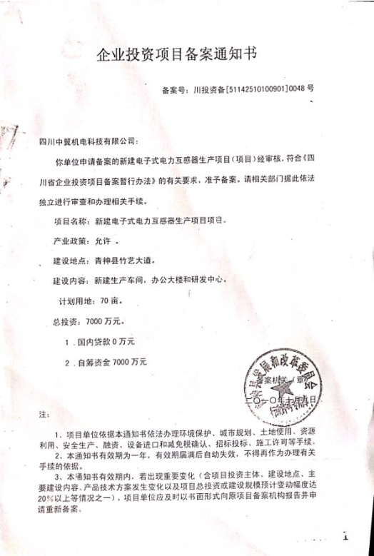

附件3

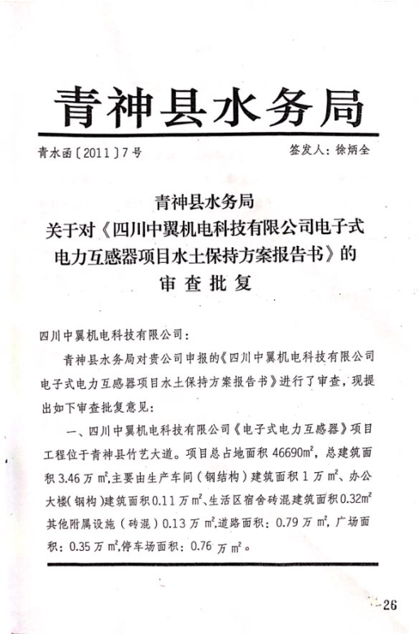

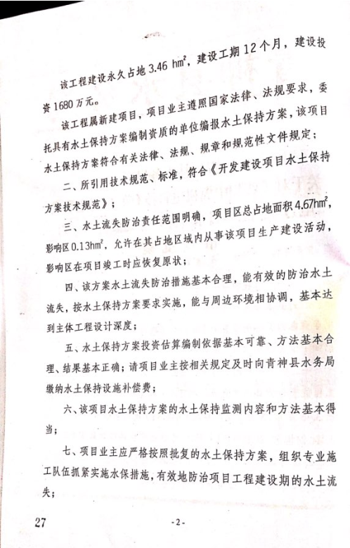



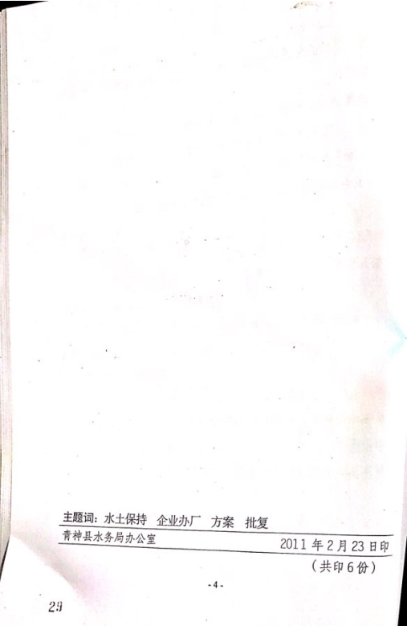

附件4

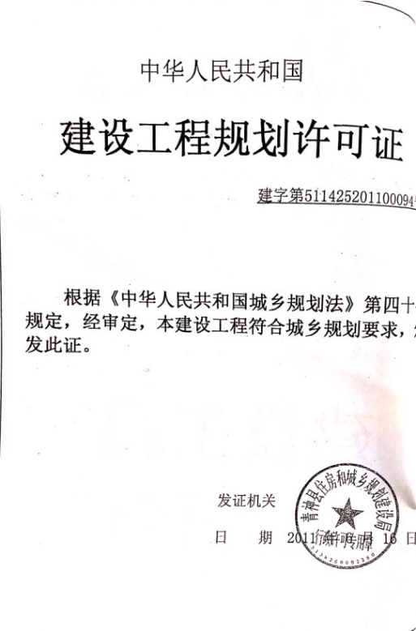

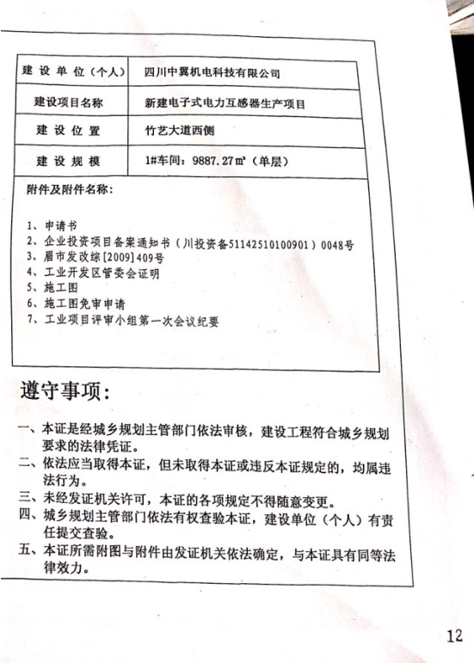

附件5

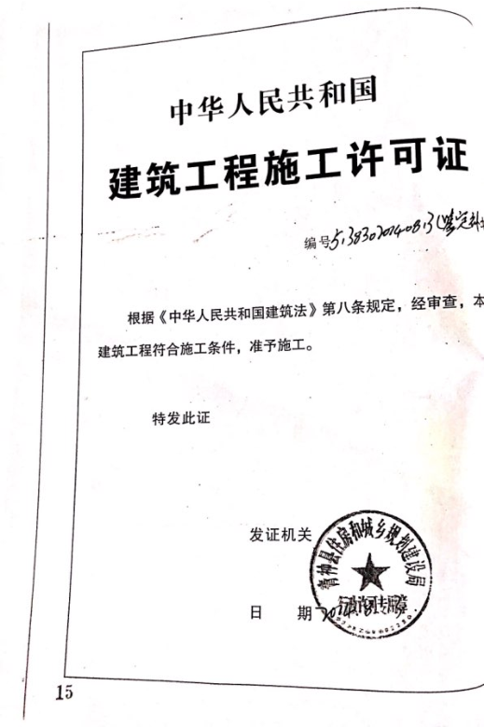

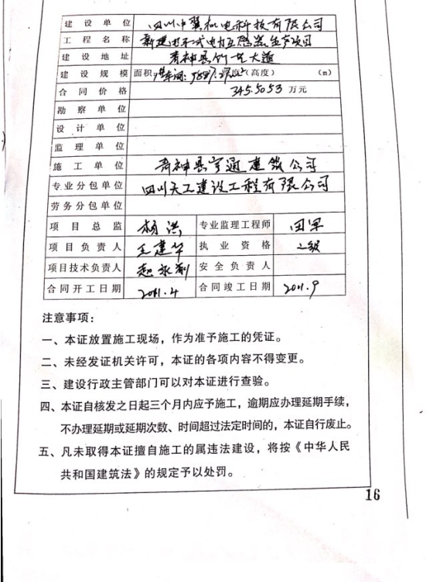

附件6

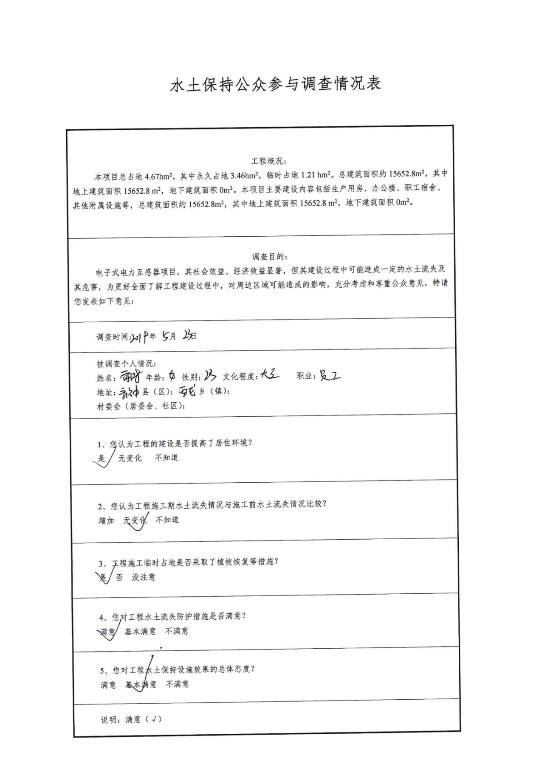

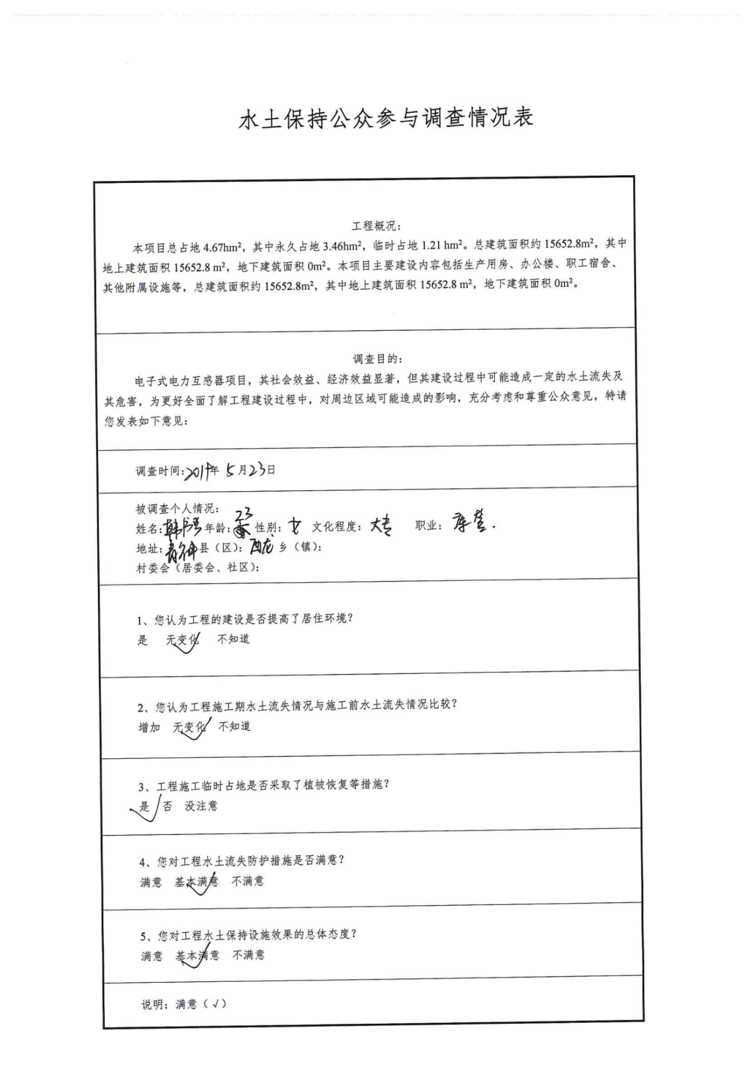

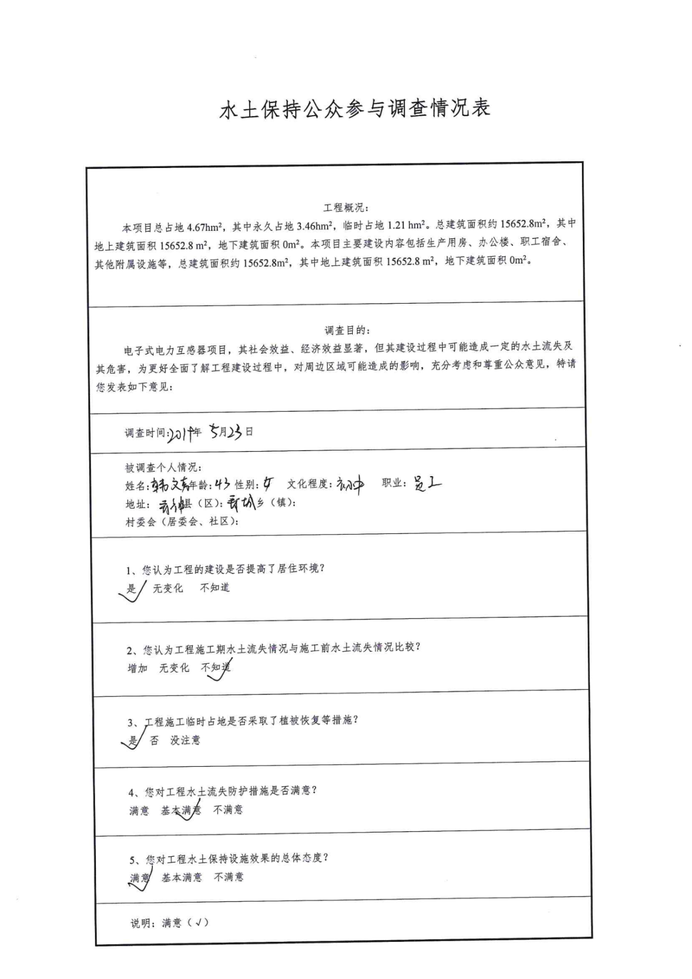

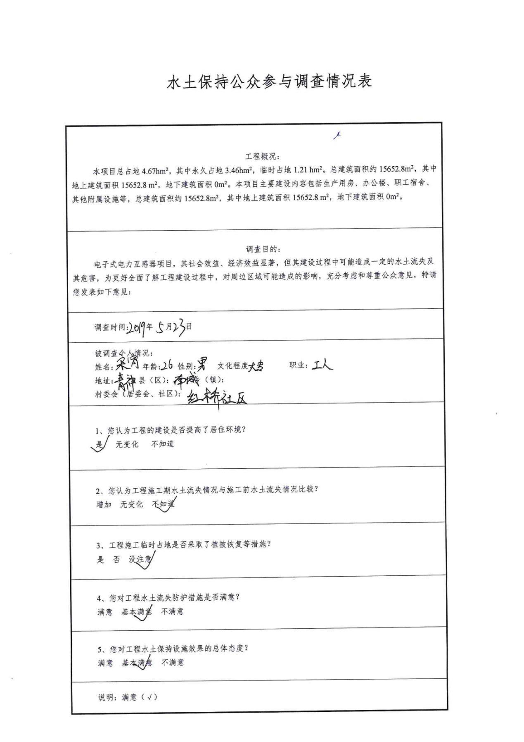

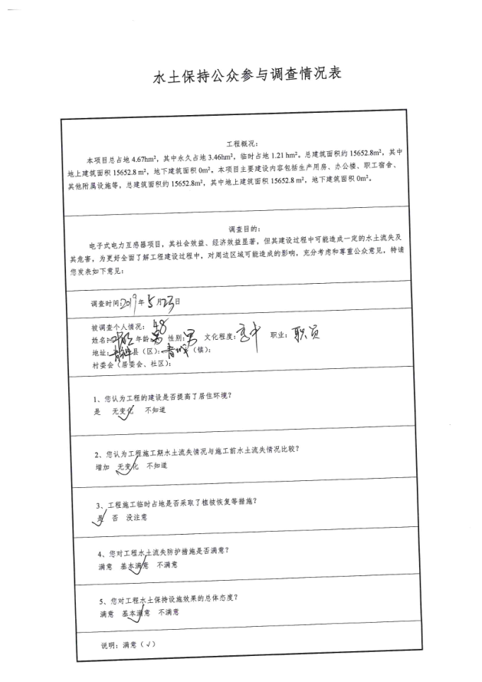

附件7

水土保持单位工程验收照片

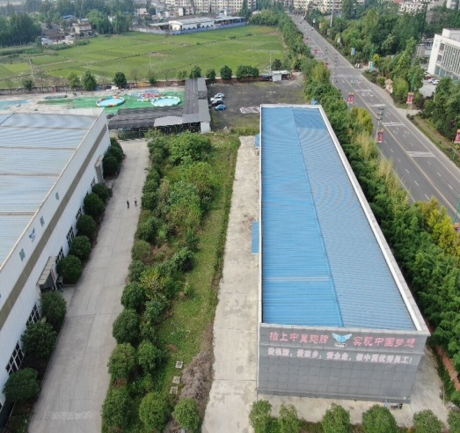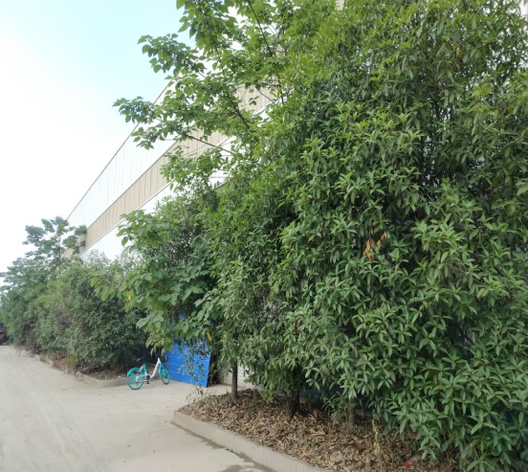

厂区总体情况 厂房周边情况

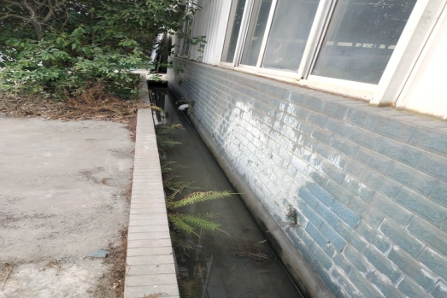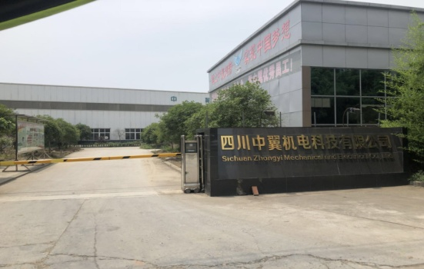

排水沟情况 项目大门情况

附件8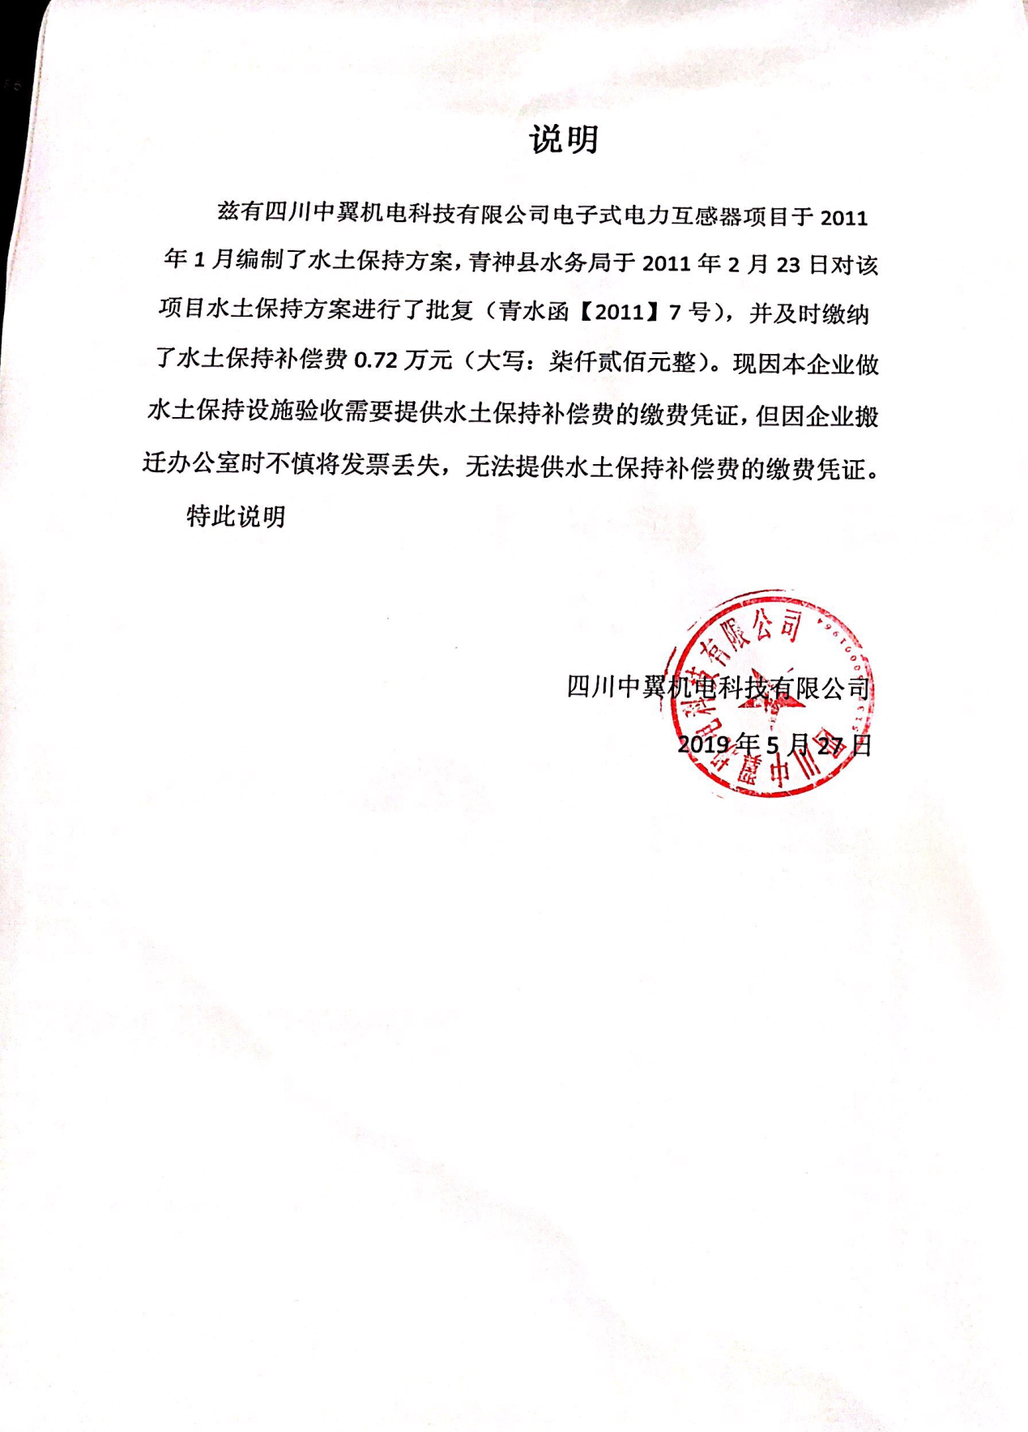

附图1

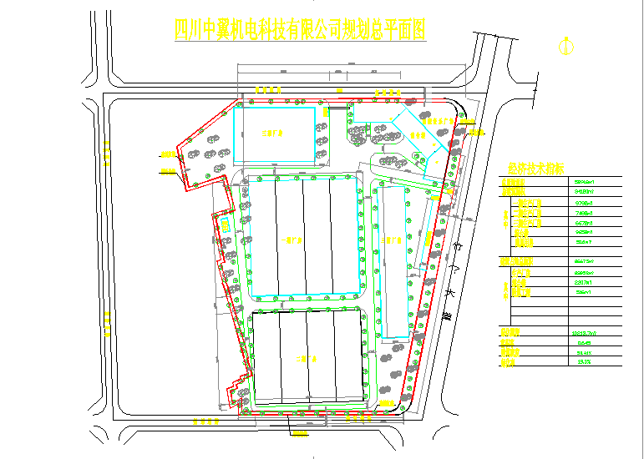

附图2

